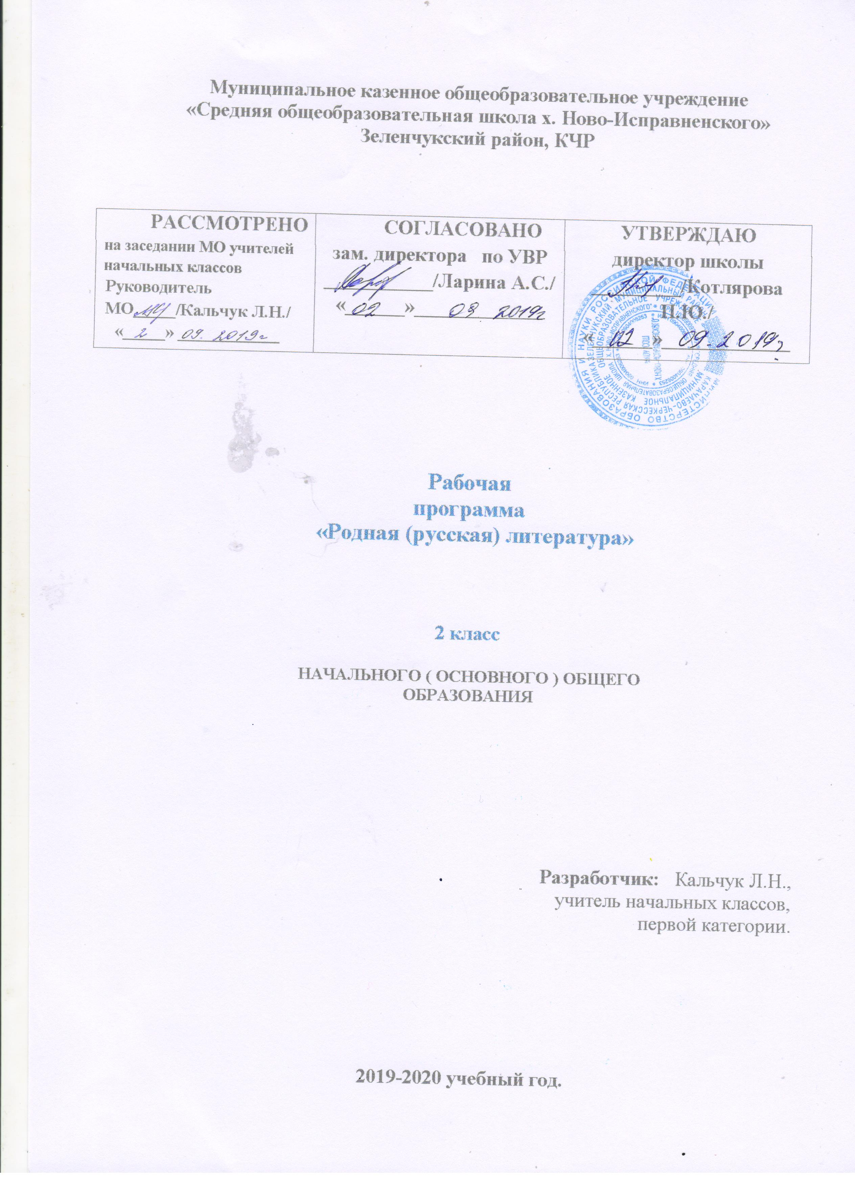

Пояснительная записка

Рабочая программа «Родная литература» составлена на основе Федерального государственного образовательного стандарта начального общего образования по литературному чтению, Концепции духовно - нравственного развития и воспитания личности гражданина России, планируемых результатов начального общего образования, программы начального общего образования по литературному чтению.
Цели и задачи программы:
Цель программы – возрождение системы уроков внеклассного чтения, в рамках которых учитель может организовать самостоятельное чтение младших школьников как дома, так и на занятиях внеклассного чтения в условиях как основного, так и дополнительного образования.
Этой целью обусловлены и вытекающие из нее задачи:
- совершенствование навыка чтения учащихся;
- развитие их устойчивого и осознанного интереса к чтению художественной литературы;
- знакомство учащихся с детской книгой как явлением культуры, ее структурой, видами, жанрами, темами;
- формирование первичных представлений об особенностях произведений и творчества известных русских и зарубежных детских писателей;
- формирование читательских умений, необходимых для квалифицированной читательской деятельности;
- формирование основ читательской культуры, литературного вкуса младших школьников;
- выработка привычки к вдумчивому чтению, умение применять в процессе самостоятельного чтения все знания, умения и навыки, полученные на уроках литературного чтения.
- развитие воображения, литературно-творческих способностей и речи учащихся.
Содержание программы:
Для решения поставленных задач была определена концепция содержания уроков внеклассного чтения. Отбор литературных текстов осуществлялся на основе следующих литературно-педагогических принципов:
  - ориентация на читательские интересы ребенка;
  - разнообразие тематики и жанров литературных текстов;
  - разнообразие круга авторов; тексты, изучаемые на занятиях по внеклассному чтению, не дублируют, а расширяют и дополняют литературный материал уроков классного чтения;
  - важнейшим принципом, определяющим содержание программы, является принцип художественной значимости изучаемого произведения.
Содержание программы по внеклассному чтению разрабатывалось на основе анализа учебных хрестоматий по литературному чтению в начальной школе, рекомендованных Министерством образования РФ. Были проанализированы учебные пособия по чтению в следующих педагогических системах: «Школа России» (программа «Литературное чтение» Л.Ф. Климановой, В.Г. Горецкого, М.В Головановой и учебники «Родная речь»)
К изучению представлены те классические произведения мировой детской литературы, которые формируют основы читательской культуры младшего школьника. Поэтому в программу включены стихотворения, рассказы, сказки, повести классиков отечественной и зарубежной детской литературы. Активно включена в программу региональная литература (произведения Д.Н. Мамина-Сибиряка, П.П. Бажова, В.П. Астафьева, С.Г. Георгиева, Л.И. Давыдычева, В.П. Крапивина). .
Методические принципы
В основу методических принципов положены подходы известного специалиста в данной области – Н.Н. Светловской: разработанная ею специфика урока внеклассного чтения, а также этапы и приемы обучения самостоятельной читательской деятельности младших школьников.
Однако, учитывая инновации в системе литературного образования младших школьников, методические подходы данного исследователя расширены и дополнены. Акцент сделан на эстетическом воспитании учащихся, на формировании читательской культуры младших школьников, углублении их первичных представлений об особенностях произведений писателей-классиков детской литературы. Особое внимание в программе уделено формированию у читателей умения интерпретировать текст, вести диалог с автором через наблюдения за особенностями художественного слова. В связи с этим уточнены те читательские умения ребенка, которые необходимо формировать на данных уроках для осуществления квалифицированной читательской деятельности.
В русле данной программы предполагается активное использование методов стимулирования детского художественного творчества – сочинительства, коллективного обсуждения творческих работ, графического иллюстрирования, инсценирования и т.д.
Особое место в программе занимает работа с книгой как предметом словесного искусства. Так, уже на самых первых занятиях по внеклассному чтению во втором классе учащиеся заполняют читательскую анкету, которая позволяет им отрефлексировать свои читательские предпочтения, знакомятся с заповедями читателя, включающими как нравственно-познавательные, так и санитарно-гигиенические требования к чтению, а также с основными элементами книги, такими как: титульный лист, аннотация, оглавление, послесловие, предисловие, форзац и др.

Место учебного предмета в учебном плане.
Курс «Родной русской литературы» во 2 классе рассчитан на 102 ч (3 часа в неделю, 34 учебные
недели)
Планируемые результаты обучения

К концу изучения во 2 классе курса «Родная литература» будет сформирована готовность обучающихся к дальнейшему образованию, достигнут необходимый уровень их читательской компетентности, литературного и речевого развития.
Библиографическая культура является важной составляющей литературного развития согласно требованиям ФГОС НОО.
Обучающийся научится:
- ориентироваться в книге по названию, оглавлению, отличать сборник произведений от авторской книги;
- самостоятельно и целенаправленно осуществлять выбор книги в библиотеке по заданной тематике, по собственному желанию;
- составлять краткую аннотацию (автор, название, тема книги, рекомендации к чтению) на литературное произведение по заданному образцу;
- пользоваться алфавитным каталогом, самостоятельно пользоваться соответствующими возрасту словарями и справочной литературой.
- воспринимать на слух и понимать различные виды сообщений (бытового характера, художественные и информационные тексты);
- осознанно читать тексты с целью удовлетворения интереса, приобретения читательского опыта, освоения и использования информации;
- использовать такие виды чтения, как ознакомительное, изучающее, поисковое; осознавать цель чтения и выбирать в соответствии с ней нужный вид чтения;
- работать с информацией, представленной в разных форматах (текст, рисунок, таблица, диаграмма, схема);
- ориентироваться в соответствующих возрасту словарях и справочниках;
Обучающийся получит возможность научиться:
- ориентироваться в мире детской литературы на основе знакомства с выдающимися произведениями классической и современной отечественной и зарубежной литературы;
- определять предпочтительный круг чтения, исходя из собственных интересов и познавательных потребностей;
- писать отзыв о прочитанной книге;
- работать с тематическим каталогом;
- работать с детской «периодикой».
Личностными результатами являются следующие умения:
- оценивать поступки людей, жизненные ситуации с точки зрения общепринятых норм и ценностей; оценивать конкретные поступки как хорошие или плохие;
- эмоционально «проживать» текст, выражать свои эмоции;
- понимать эмоции других людей, сочувствовать, сопереживать;
- высказывать свое отношение к героям прочитанных произведений, к их поступкам.

Содержание учебного предмета по темам
1 раздел: «Устное народное творчество». (1)
Произведения устного народного творчества. Жанровое разнообразие произведений. Рассмотрение понятия «фольклор». Малые фольклорные формы (потешки, пословицы, скороговорки, загадки); узнавание, различение, определение основного смысла.
2 раздел «Сказка – ложь, да в ней намёк …» (10)
Русские народные сказки и сказки зарубежных классиков. Художественные особенности сказок: лексика, построение (композиция). Литературная (авторская) сказка. Виды сказок: волшебные, о животных, бытовые и особенности каждой из них, умения их различать. Знакомство с особенностями структуры сказки: зачин, сюжет, концовка и их нахождение в текстах. Определение идеи (главной мысли) сказки, её нравоучительный характер.
3 раздел: «Мудрые страницы». (2)
Знакомство с жанром басни, её особенностями. Различие басни и побасёнки. Определение морали (главной мысли) басни. Знакомство с понятиями «баснописец», «аллегория». Определение видов устной речи: диалога или монолога на основе содержания текста басни. Творческая деятельность учащихся: чтение по ролям, инсценирование. Заучивание наизусть по выбору.
4 раздел: «Жизнь дана на добрые дела». (6)
Произведения классиков отечественной литературы Х1Х – ХХ в.в., классиков детской литературы. Работа с текстом художественного произведения. Понимание заглавия произведения; адекватное соотношение с его содержанием (ответ на вопрос: «Почему автор так назвал своё произведение?»), определение особенностей художественного текста: своеобразие выразительных средств языка (синтаксическое построение предложений, единство или контрастность описаний). Характеристика героя произведения с использованием художественно-выразительных средств данного текста. Нахождение в тексте слов и выражений, характеризующих героя и событие. Анализ (с помощью учителя) причины поступка персонажа. Сопоставление поступков героев по аналогии или по контрасту. Выявление авторского отношения к герою на основе имени, авторских помет. Самостоятельный выборочный пересказ по заданному фрагменту (отбор слов, выражений в тексте, позволяющих составить рассказ о герое). Письмо отзыва о герое.
Ориентировка в литературных понятиях: художественное произведение, художественный образ, искусство слова, автор (рассказчик), сюжет, тема; герой произведения; его портрет, речь, поступки, мысли; отношение автора к герою.
5 раздел: «Прекрасное рядом». (6)
Стихотворная речь: узнавание, различение от прозаической речи, выделение особенностей стихотворного произведения (ритм, рифма). Нахождение в тексте, определение значения в художественной речи (с помощью учителя) средств выразительности: синонимов, антонимов, эпитетов, сравнений, метафор, гипербол, олицетворений, звукописи. Заучивание наизусть стихотворений по выбору.
6 раздел: «Что такое? Кто такой?»(1)
Представленность справочно-энциклопедической литературы. Определение особенностей учебного и научно-популярного текста. Определение главной мысли текста. Деление текста на части. Определение микротем. Ключевые или опорные слова. Схема, модель текста. Построение алгоритма деятельности по воспроизведению текста. Воспроизведение текста с опорой на ключевые слова, модель, схему. Краткий пересказ текста (отбор главного в содержании текста).
7 раздел: «Знакомые незнакомцы». (2)
Знакомство с детской периодической печатью: журналами, газетами. Определение жанров напечатанных текстов. Распознавание произведений знакомых авторов. Подробный пересказ художественных произведенийзаучивание наизусть лирических произведений по выбору. Интерпретация текстов литературного произведения в творческой деятельности учащихся: инсценировка, словесное рисование, составление текстов занимательного характера: загадок, кроссвордов.
8 раздел: «Из любимых книг». (6)
Знакомство с произведениями классиков детской литературы. Общее представление о композиционных особенностях построения разных видов рассказывания: повествование, описание, рассуждение (монолог героя, диалог героев). Реализация творческой деятельности учащихся: чтение по ролям, инсценирование, драматизация.

Ожидаемый результат
- овладеть навыком сознательного, беглого, правильного и выразительного чтения целыми словами;
- уметь пересказывать тексты (владеть полным, кратким, выборочным, творческим пересказом);
- уметь делить текст на части, составлять план к прочитанному

Приёмы и методы преподавания:
- словесные
- наглядные
- практические
- репродуктивные
- проблемно-поисковые
- индуктивные
- дедуктивные

Виды деятельности учащихся:
- беседы
- групповая работа
- творческие задания
- самостоятельная работа
- работа с иллюстрациями
- совместная деятельность по достижению цели урока
практическая деятельность

Критерии и нормы оценок .

Классификация сшибок и недочетов, влияющих на снижение оценки
Ошибки:
- искажения читаемых слов (замена, перестановка, пропуски или добавления букв, слогов, слов);
- неправильная постановка ударений (более двух);
- чтение всего текста без смысловых пауз, нарушение темпа и четкости произношения слов при чтении вслух;
- непонимание общего смысла прочитанного текста за установленное время чтения;
- неправильные ответы на вопросы по содержанию текста;
- неумение выделить основную мысль прочитанного; неумение найти в тексте слова и выражения, подтверждающие понимание основного содержания прочитанного;
- нарушение при пересказе последовательности событий в произведении;
- нетвердое знание наизусть подготовленного текста;
- монотонность чтения, отсутствие средств выразительности.
Недочеты:
- не более двух неправильных ударений;
- отдельные нарушения смысловых пауз, темпа и четкости произношения
слов при чтении вслух;
- осознание прочитанного текста за время, немного превышающее установленное;
- неточности при формулировке основной мысли произведения;
- нецелесообразность использования средств выразительности, недостаточная выразительность при передаче характера персонажа.

Особенности организации контроля по чтению.
Текущий контроль по чтению проходит на каждом уроке в виде индивидуального или фронтального устного опроса: чтение текста, пересказ содержания произведения (полно, кратко, выборочно), выразительное чтение наизусть или с листа. Осуществляется на материале изучаемых программных произведений в основном в устной форме. Возможны и письменные работы - небольшие по объему (ответы на вопросы, описание героя или события), а также самостоятельные работы с книгой, иллюстрациями и оглавлением. Целесообразно для этого использовать и тестовые задания типа "закончи предложение", "найди правильный ответ", "найди ошибку" и т.п.
Тематический контроль проводится после изучения определенной темы и может проходить как в устной, так и в письменной форме. Письменная работа также может быть проведена в виде тестовых заданий, построенных с учетом предмета чтения.
Итоговый контроль по проверке чтения вслух проводится индивидуально. Для проверки подбираются доступные по лексике и содержанию незнакомые тексты. При выборе текста осуществляется подсчет количества слов (слово "средней" длины равно 6 знакам, к знакам относят как букву, так и пробел между словами). Для проверки понимания текста учитель задает после чтения вопросы. Проверка навыка чтения "про себя" проводится фронтально или группами.
Оценка "5" ставится ученику, если он:
- читает осознанно, бегло, правильно, с использованием основных средств выразительности
(1 полугодие);
- читает бегло, сознательно, правильно с соблюдением основных норм литературного произношения, передает с помощью интонации смысл прочитанного и свое отношение к его содержанию (2 полугодие);
- полно, кратко и выборочно пересказывает текст, самостоятельно составляет простейший план, выявляет основной смысл прочитанного;
- самостоятельно находит в тексте слова, выражения и эпизоды для составления рассказа на определенную тему (о природе, событии, герое);
- знает и выразительно читает наизусть стихотворение.
Оценка "4" ставится ученику, если он:
- читает текст бегло целыми словами, использует логические ударения и паузы (1 полугодие);
- читает текст бегло целыми словами, использует логические ударения и паузы (2 полугодие),
- делает 1-2 ошибки в словах при чтении и в определении логических ударений и пауз, составляет план прочитанного, пересказывает текст полно (кратко, выборочно);
- самостоятельно выделяет главную мысль прочитанного, но допускает отдельные речевые ошибки и устраняет их самостоятельно;
- читает выразительно стихотворение наизусть, но допускает незначительные неточности.
Оценка "3" ставится ученику, если он:
- читает осознанно, целыми словами (единичные слова по слогам), монотонно, (1 полугодие);
- читает целыми словами, недостаточно выразительно, допускает при чтении от 3 до 5 ошибок (2 полугодие);
- передает полное и краткое содержание текста, основную мысль прочитанного, составляет план и др. с помощью наводящих вопросов учителя.
- воспроизводит наизусть текст стихотворения, но допускает ошибки и исправляет их только с помощью учителя.
Оценка "2" ставится ученику, если он:
- читает текст по слогам и только отдельные слова прочитывает целиком, допускает большое количество ошибок на замену, пропуск слогов, слов и др., слабо понимает прочитанное
( 1полугодие),
- не владеет чтением целыми словами, допускает более 6 ошибок (2 полугодие);
- пересказывает текст непоследовательно, искажает содержание прочитанного, допускает множество речевых ошибок;
- не может кратко и выборочно пересказать текст, составить план и выделить
главную мысль прочитанного с помощью наводящих вопросов учителя;
- при чтении наизусть не может полностью воспроизвести текст стихотворения.

При оценке домашнего чтения предъявляются более высокие требования, чем при чтении без предварительной подготовки.
Оценка за чтение должна выставляться на основе устного ответа и самостоятельного чтения ученика. Объем прочитанного на оценку должен быть не менее:
в 1-м классе - 1/4 страницы,
во 2-м классе -1/3 страницы,
в 3-м классе -1/2 ,
в 4-м классе 3/4 страницы учебной книги для чтения.
При выставлении оценки по чтению необходимо ее мотивировать и постоянно поощрять детей в овладении правильным навыком чтения и умением работать с текстом.
Итоговые проверки навыка чтения проводятся три раза в год; входной контроль, в конце I и II полугодий.

Характеристика контрольно-измерительных материалов, используемых при оценивании уровня подготовки учащихся

Виды контроля | Формы контроля | Количество работ
Текущий | чтение произведений  чтение наизусть  пересказ текста | в течение учебного года
Тематический | тесты | 4
Итоговый | проверка техники чтения | 4

Учебно-методический комплекс (УМК), обеспечивающий реализацию рабочей программы

Дидактическое обеспечение | Методическое обеспечение
Хрестоматия по чтения 2 кл | 1.Фонохрестоматия 2 кл  2.Библиотечный фонд школы.

Календарно - тематическое планирование
№ занятия | Тема | Кол-во часов | Планируемая дата проведения | Фактическая дата проведения
1 | Самые интересные книги, прочитанные летом
2 | Русские народные сказки
3 | Сказки А. С. Пушкина
4 | Сказки русских писателей
5 | Рассказы, сказки, басни Л. Н. Толстого и К. Д. Ушинского
6 | Стихи русских поэтов об осени
7 | Рассказы о животных В. Бианки, Н. Сладкова, Е Чарушина
8 | «Всё наоборот». Весёлые стихи Д. Хармса
9 | Стихи о детях и для детей С. Я. Маршака, А. Барто, С. Михалкова
10 | Сказки и стихи К. Чуковского
11 | Рассказы и сказки Н. Носова
12 | Стихи русских поэтов о зиме
13 | Современные детские журналы
14 | « Что? Где?, Когда?»: энциклопедии и справочники
15 | Комиксы
16 | Всё- всё – всё Алана Милна
17 | Творчество Э. Успенского
18 | Творчество Г. Остера
19 | Рассказы В. Драгунского
20 | Сказки разных народов
21 | Богатырские сказки. Былины
22 | Мама – главное слово
23 | Сказки разных народов
24 | Зарубежный фольклор
25 | Литературные сказки зарубежных писателей. Сказки Ш. Перро
26 | Сказки Г.Х. Андерсена
27 | Сказки братьев Гримм
28 | Д. Р. Толкиен. «Хоббит, или Туда и обратно»
29 | Д. Родари. «Приключения Чипполино»
30 | А. Линдгрен. «Малыш и Карлсон»
31 | Обобщающий урок по литературным сказкам.
32 | Стихи о весне.
33 | Сочинение «Моя любимая книга»

